Аппликатор-растениепитатель жидкими удобрениями RSM AP-3000/4000
Аппликатор-растениепитатель предназначен для внесения в прикорневую зону - непосредственно в грунт жидких минеральных удобрений под пропашные культуры: подсолнечник, кукурузу, сахарную свеклу, а так же по зерновым, с использованием ликвилайзеров.
При традиционном или основном способе подкормки растений в осенний период нет 100% гарантии, что внесенные вещества останутся до весны и сохранят питательные свойства. Использование аппликаторов RSM AP гарантирует максимальную сохранность в грунте и биодоступность удобрений и микроэлементов в период вегетации. Это особенно важно в период засухи, когда поверхностное внесение сухих минеральных удобрений разбрасывателем малоэффективно, а высокие дневные температуры ограничивают работу опрыскивателей из-за вероятности ожогов листьев.
Удобрения вносятся непосредственно в прикорневую зону, что обеспечивает их предельно эффективное усвоение. Такая подкормка позволяет экономить до 30 % удобрений, которые расходуются меньшими дозами в сравнении с поверхностным внесением и лучше поглощаются растениями.
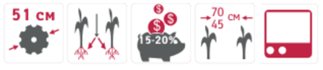
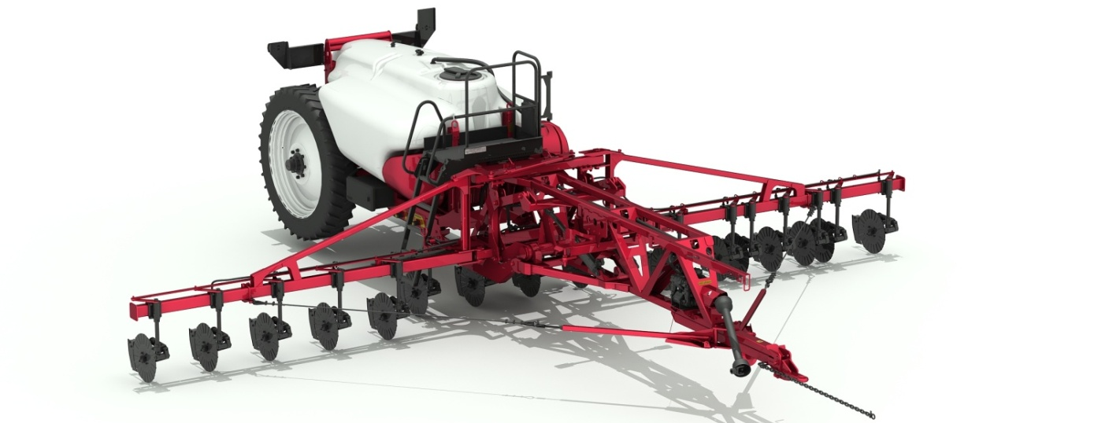

Качественные преимущества аппликаторов RSM AP-3000/4000
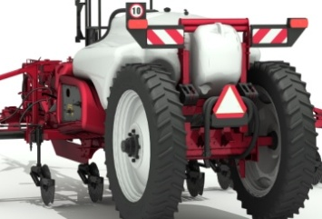 | Транспортная ширина  - Транспортная габаритная ширина составляет всего лишь 2,5 м, что выгодно выделяет аппликаторы-растениепитатели RSM АР-3000/4000 среди аналогов и позволяет свободно передвигаться по дорогам общественного назначения.
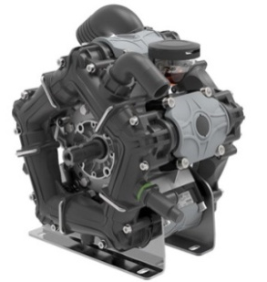 | Производительность на высоте  - Высокопроизводительный мембранно-поршневой насос (до 200 л/мин) обеспечивает равномерное внесение жидких минеральных удобрений и комплексов с нормами вылива от 50 до 600 л/га.
Точность, помогающая экономить

- Установлен полевой компьютер (контроллер), достаточно пары нажатий, чтобы установить необходимую норму внесения жидких удобрений, и компьютер автоматически будет поддерживать её с высокой точностью в широком диапазоне изменения скорости
Дополнительный бак
- В соответствии с требованиями по безопасности при проведении работ с химическими веществами на аппликаторе размещена емкость с чистой водой для мытья рук
Инъекционное внесение
- В модификациях АР-3000/4000 с ликвилайзерами рабочие органы расположены с учетом междурядий 15 см, что позволяет вносить жидкие минеральные удобрения по зерновым культурам.
Сплошное внесение
- Колтеры с волнистым режущим лезвием (диском) и износоустойчивым наконечником заднего ножа позволяют работать максимально эффективно и продолжительно на полях с любыми пропашными культурами.
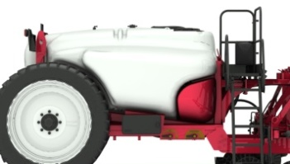 | Большой и крепкий  - Бак выполнен из специального полиэтилена по технологии цельнолитого формования, что гарантирует его надёжность и долговечность эксплуатации. Овальная форма и углубление на дне бака обеспечивают полную выработку рабочего раствора. Колыбельное крепление бака повышает надёжность агрегата.
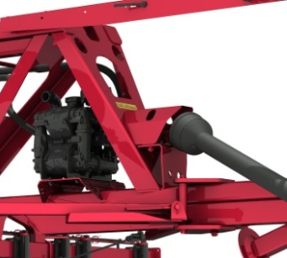 | Долговечность привода  - Установлена промежуточная опора приводного вала насоса, что значительно снизило нагрузки на подшипниковые опоры, особенно при поворотах и разворотах

Технические характеристики
Модель | RSM AP-3000 | RSM AP-4000
Ширина захвата, м | 9,75/12,75
Количество рабочих органов /междурядье, см | Для ширины 9,75м. - колтеры 13/70(75), для 12,75м. -17/70(75)  Для ширины 9,75м. - колтеры 21/45,для 12,75 -27/45  Для ширины 9,75м. - ликвилайзеры 32/30, для 12,75 – 42/30
Агрегатируется с тракторами, т.с. | от 2,0
Рабочая скорость, до км/час | 10
Мембранно-поршневой насос:  производительность, л/мин  давление максимальное, bar  давление рабочее, bar | до 200  15  1…8
Габаритная транспортная ширина, до, м | 2,5
Ширина колеи, м | 1,5; 1,8; 2,1
Агрегатируется с тракторами с мощностью двигателя, не менее, л.с. | 120
Диапазон нормы внесения (при скорости 6 … 10км/час), л/га | 50-600
Размерность колес | Серийно - 320/85R38  Опционально: 270/95R44, 380/90R46  Спаренные колеса для работы по свекле
Диапазон глубины внесения, до, мм | 150
Частота вращения ВОМ | 540

